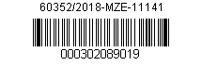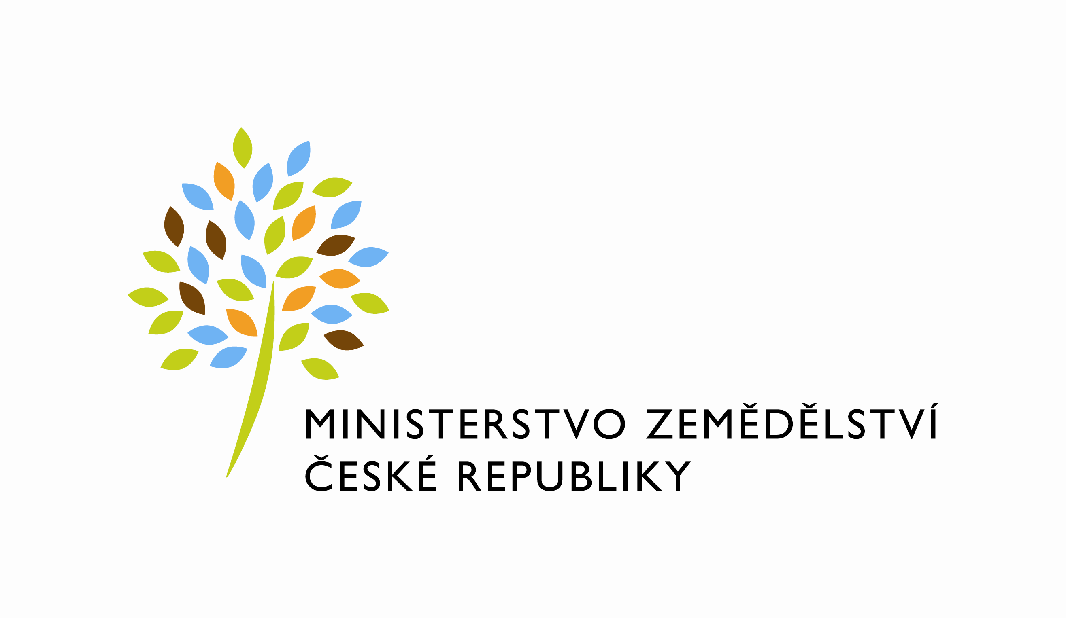

č.sml. 477-2018-11141/1

Dodatek č. 1 ke Smlouvě o nájmu prostoru sloužícího podnikání
uzavřená podle zákona č. 89/2012 Sb., občanský zákoník (dále jen „občanský zákoník“), a v souladu s ustanovením § 27 zákona č. 219/2000 Sb., o majetku České republiky a jejím vystupování v právních vztazích, ve znění pozdějších předpisů (dále jen „zákon č. 219/2000Sb.“)
mezi stranami:

Česká republika - Ministerstvo zemědělství
se sídlem Těšnov 65/17, Nové Město, 110 00 Praha 1,
za kterou právně jedná Mgr. Pavel Brokeš, ředitel odboru vnitřní správy, na základě organizačního řádu MZe čj.12061/2017-MZe-11131 ze dne 14. 2. 2017
IČ: 00020478
DIČ: CZ00020478 (v postavení výkonu samostatné ekonomické činnosti, osoba povinná k dani, s odkazem na § 5 odst. 1 a 2 a plátce dle § 6 zákona č. 235/2004 Sb., o dani z přidané hodnoty, ve znění pozdějších předpisů)
bankovní spojení: ČNB Praha 1
číslo účtu: 19-1226001/0710 - nájem
1226001/0710 – služby
Kontaktní osoba: Dana Machačová, referent ORSB
Se sídlem: Poděbradova 909, 537 01 Chrudim
Tel.:721212371
e-mail:dana.machacova@mze.cz

(dále jen „pronajímatel“ na straně jedné)

a

KEZ o.p.s.
se sídlem Poděbradova 909, 537 01 Chrudim IV
vedený u Krajského soudu v Hradci Králové sp. značka O 29
IČ 25916076
DIČ:CZ25916076
zastoupený xxxxxxxxxxxxx, ředitelem
bankovní spojení: 617504524/0600 GE Money Bank
(dále jen „nájemce“ na straně druhé)

(a oba společně „smluvní strany“)

Tímto dodatkem se mezi pronajímatelem a nájemcem mění a doplňuje smlouva o nájmu prostor sloužících k podnikání situovaných v Chrudimi, ulice Poděbradova 909, uzavřená dne 26.11.2018.

Předmětem tohoto dodatku je změna doby trvání nájmu a doplnění ustanovení o zpracování
osobních údajů.

Článek I.
Nájem podle této smlouvy se sjednává na dobu určitou od 1.1.2019 – 31.12.2026.

Článek II.
Ochrana osobních údajů
Osobní údaje jsou v případě této smlouvy zpracovávány na základě článku 6 odst. 1 písm. b)
Nařízení Evropského parlamentu a Rady (EU) 2016/679 ze dne 27. dubna 2016 o ochraně
fyzických osob v souvislosti se zpracováním osobních údajů a o volném pohybu těchto údajů
a o zrušení směrnice 95/46/ES (dále jen „Nařízení“). Pro účely plnění smlouvy jsou
zpracovávány osobní údaje nájemce nebo jím ustanoveného zástupce. Pronajímatel
prohlašuje, že splňuje požadavky dané Nařízením pro správce/zpracovatele osobních údajů.
Osobní údaje jsou po ukončení smluvního vztahu vymazány s výjimkou dat potřebných pro
plnění zákonných požadavků (např. daňové zákony, zákon o účetnictví).

Článek III.
Závěrečná ustanovení
Tento dodatek č. 1 nabývá platnosti dnem jeho podpisu oběma smluvními stranami
a sjednává se s účinností od 1. 1. 2023 za předpokladu, že bude neprodleně po jeho podpisu, nejpozději dnem 31. 12. 2022, zveřejněn v registru smluv.
Dodatek je vyhotoven ve čtyřech stejnopisech, z nichž pronajímatel obdrží tři stejnopisy a
nájemce jeden stejnopis.

Ostatní ustanovení Smlouvy zůstávají beze změn.

V Praze dne 2.8.2022 V Chrudimi dne 5.9.2022

Pronajímatel: Nájemce:

………………………………………………….. ………………………………
Česká republika – Ministerstvo zemědělství KEZ o.p.s.
Mgr. Pavel Brokeš xxxxxxxxxxxxxx
ředitel odboru vnitřní správy ředitel

